1.pielikums Informatīvajam ziņojumam par Eiropas Reģionālās attīstības fonda, Eiropas Sociālā fonda un Kohēzijas fonda vadības un kontroles sistēmu 2014.-2020.gada plānošanas periodam
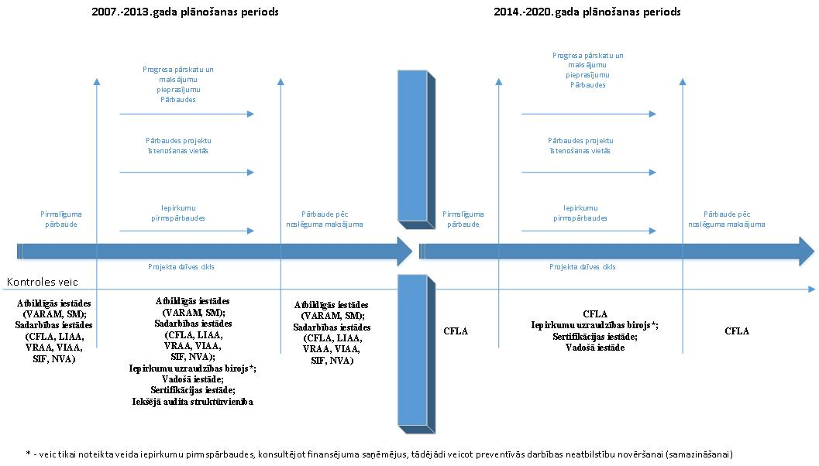
Salīdzinājums kontroļu veikšanas mehānismam ES KP fondu 2007.-2013.gada plānošanas perioda un 2014.-2020.gada plānošanas perioda ietvaros
04.12.2013. 16:00
56
Jekaterina Gelaha
Finanšu ministrijas Eiropas Savienības fondu vadības sistēmas departamenta
Ieviešanas sistēmas nodaļas vecākā eksperte
Tālr. 67095692
Jekaterina.Gelaha@fm.gov.lv

